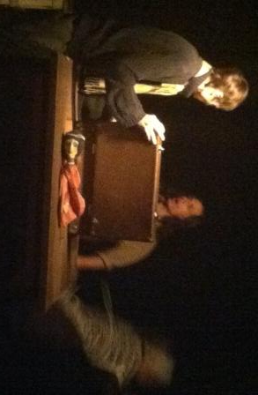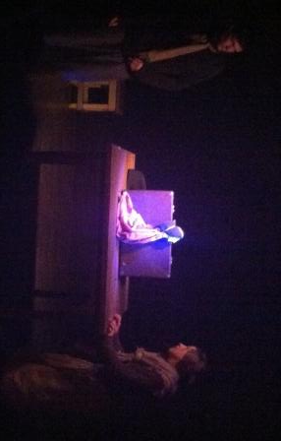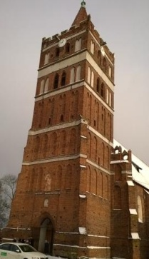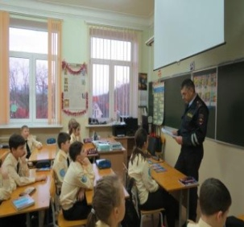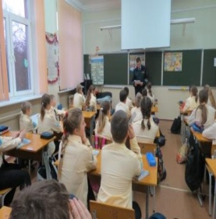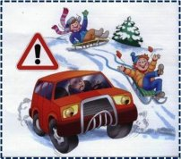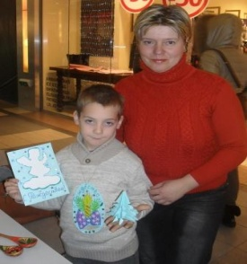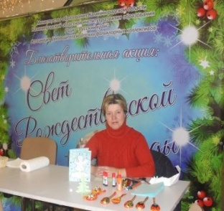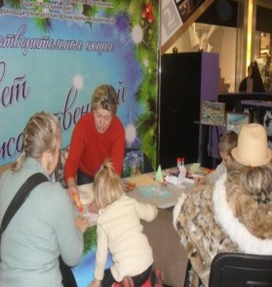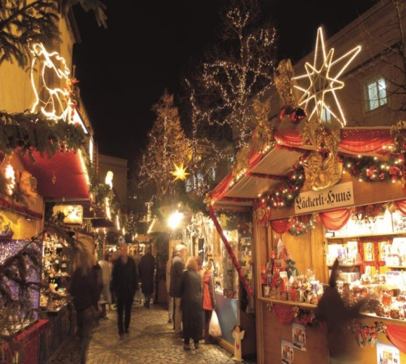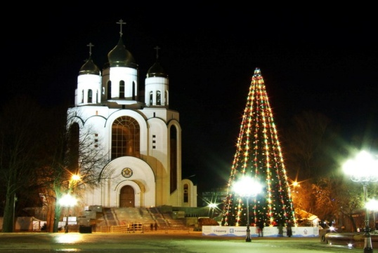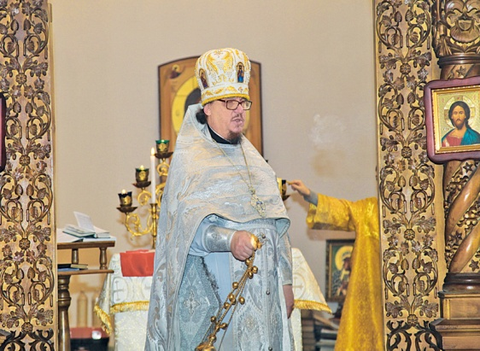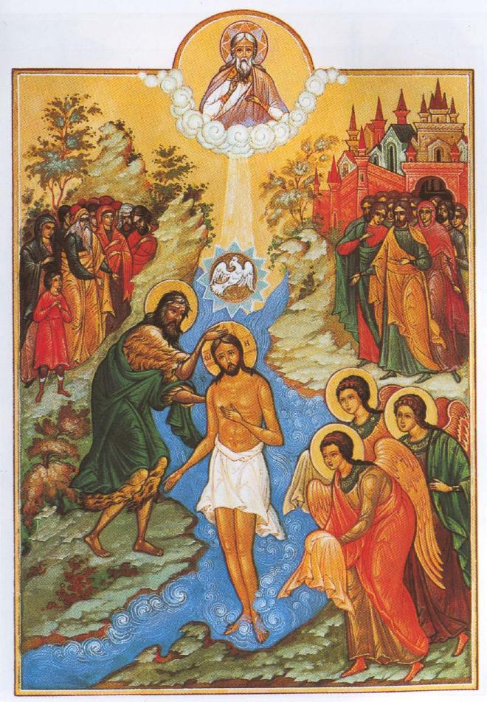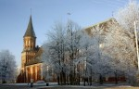

*Редакция:* Главный редактор -Ухабина Мария Григорьевна, учитель русского языка и литературы

Электронная почта: [**mariya210447@mail.r**u](mailto:mariya210447@mail.ru)

Заместитель главного редактора- Вохмин Р ., ученик 10а класса

Дизайн макета и обложки электронной версии – Вохмин Р, ученик 10а класса

Вёрстка – Страпко М. , ученик 10а класса

Заведующий корректурой - Николаев В, ученик 10а класса

Секретарь редакции – Овчинникова Н., ученица 10а класса

Спецкоры: Колесник В., Ширинова К., Лысенко И.

**Вести с благотворительной ярмарки "Свет Рождественской звезды"**

8 января 2016 года учитель технологии Дюбкина Наталия Александровна на  Благотворительной ярмарке "Свет Рождественской звезды", которая разместилась в  "Кловер Сити-Центре" (г. Калининград пл. Победы, 10) дала мастер-класс по ДПИ И ИЗО.

**Театральное представление в рамках педагогических Рождественских чтений**

13 января 2016 года учащиеся 10 класса посетили спектакль, поставленный по мотивам романа  В.Гюго «Отверженные» Калининградским камерным театром «Третий этаж». Небольшая постановка под названием «Козетта» заставляет зрителя задуматься о возможности и необходимости совершения нравственного подвига, о природе одиночества, о добре и зле… И нет конца эмоциям, вызванным талантливой игрой актеров и работой режиссера.

**Посещение храмов в восточной части области**

В рамках педагогических Рождественских чтений для педагогов региона было организовано посещение храмов на Востоке нашей области. Мы побывали в Храме Георгия Победоносца в г.Правдинске. Настоятель храма отец Андрей рассказал об истории культового сооружения постройки 1313 года. Храм, как и сам город - свидетель многих исторических событий, одним из которых является знаменитое Фридландское сражение русских войск с Наполеоном в 1807 году, а спустя 6 лет - освобождение города, как и всей Восточной Пруссии от французских захватчиков.

Во время Великой Отечественной войны храм почти не пострадал, а в послевоенное время здесь размещался склад. В 2004 году храм был восстановлен и освящен как православный.

Незабываемым стало посещение храма в Черняховске, настоятель которого так радушно встретил нас и рассказал о его истории, познакомил с убранством храма.

В соответствии с письмом Департамента государственной политики в сфере защиты прав детей Минобрнауки России от 30.11.2015 г. № 07-4008, письмом Министерства образования Калининградской области от 08.12.2015 г. № 11398 в последнюю неделю уходящего года в нашей школе были проведены профилактические мероприятия в поддержку **кампании «По правилам»**. Основная цель кампании – повышение информированности участников дорожного движения об актуальных темах в вопросах обеспечения дорожного движения.

Для учащихся 1-4 классов мероприятия проводились в форме игры "Наш помощник - светофор", провели познавательную игру с классами классные руководители.

Для учащихся 5-8 классов были проведены инспектором ДПС ОГИБДД ОМВД России по Балтийскому району старшим лейтенантом полиции  Косенко Сергеем Владимировичем  учебно-практические занятия по соблюдению правил дорожного движения. Занятия сопровождались демонстрацией наглядных пособий, разбором конкретных примеров, анализом статистики. Детям розданы памятки с правилами безопасности

**В преддверии новогодних каникул ребятам напонили правила дорожного движения**

**«Калининград Рождественский» (Маршрут:г. Калининград)**

Волшебный город, по-новогоднему наряженный и дышащий сказками Гофмана, откроет Вам своё очарование в только что родившемся году. Вы увидите узкие улочки старого Кёнигсберга, вплетающиеся в площади и проспекты нового Калининграда, величественный Кафедральный собор на острове Кнайпхоф. По желанию (доп. плата) Вы сможете услышать органный мини-концерт. И какой же новый год в Кёнигсберге без знаменитого марципана? Мы посетим Марципановый домик, где каждый сможет продегустировать и  купить для себя и в подарок это традиционное лакомство. Вы посетите уникальное арт-пространство Калининграда-Кенигсберга — Закхаймские ворота из 17 вв., в которых  Эксклюзивно для наших туристов пройдет мастер класс и дегустация по приготовлению алкогольных и безалкогольных кенигсбергских напитков, а также дегустация прусского угря. А творческие натуры смогут поучаствовать в мастер -классе по декупажу новогодней свечи.

**КрещениеХристово**

Рождество и Крещение. Всего несколько дне отделяют один великий праздник от другого, и эти несколько дней сами являются праздниками и называются в народе Святками. Получается как бы один многодневный праздник, который открывается Рождеством и завершается Крещением.

19 января православные отметили один из самых любимых христианских праздников – Святое Богоявление – Крещение Господне. В этот дни особым Великим чином освящается вода.

**Рождество Христово!**

***Новости школы***



7 января весь православный мир отметил один из величайших двунадесятых праздников. Во всех храмах прошли праздничные ночные богослужения, на которых ликующе звучали хвалебные песнопения и гимны.

По окончании Божественной литургии настоятели храмов поздравили всех прихожан с праздником и пожелали сохранять в сердце ту атмосферу радости и добра, которую принесло с собой это удивительное событие – Рождество Спасителя.

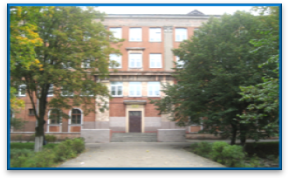

**МБОУ СОШ №6 г. Балтийска**

***ШКОЛЬНАЯ ГАЗЕТА «ЧИЖ» -***

***чрезвычайно интересна жизнь!***

**Январь 2016 №1**

**Декабрь №4 2014**

[***Карпухин Михаил***](http://www.stihi.ru/avtor/edelweys)

**15 февраля 1989 года последняя воинская часть Советской армии покинула территорию Афганистана. Так закончилась Афганская война, начатая 25 декабря 1979 года.**  
**Кто сказал, что проиграли,  
Мы Афганскую войну,  
Что страну мы покиМБОУ СОШ №6 г. Балтийска**

***ШКОЛЬНАЯ ГАЗЕТА «ЧИЖ» -***

***чрезвычайно интересна жизнь!***

**Декабрь № 4 2014**

**феврале,  
Домой с победой всё равно!**

**Стр. №4**

**Материал подготовили учащиеся 8а класса**